实验一：巨磁电阻R-B特征曲线（n=24000 匝/m; U=4V）

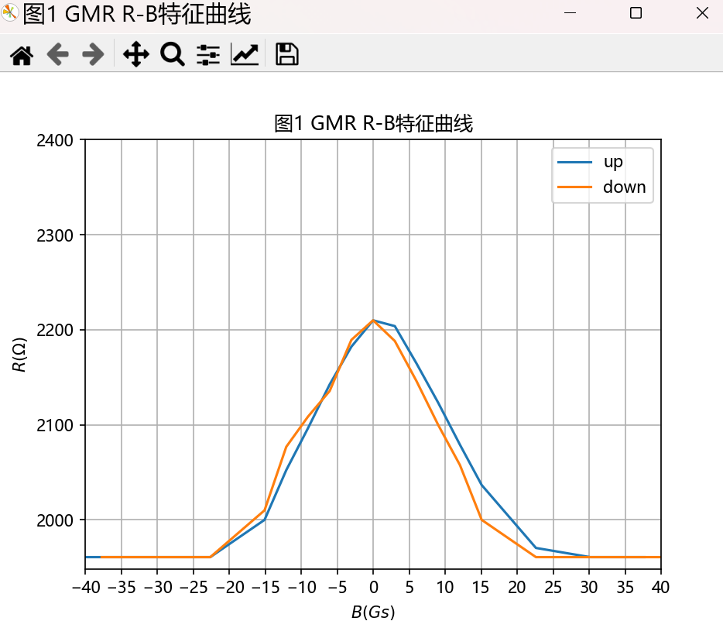

实验二：弱/强偏置下U-I特性曲线

1）升电流和降电流两者几乎重合，且线性变化

2）弱偏置测量灵敏度： $\frac{0.6mV}{200mA}=0.003 V·m^{-1}$

强偏置测量灵敏度： $\frac{1.2mV}{200mA}=0.006 V·m^{-1}$

